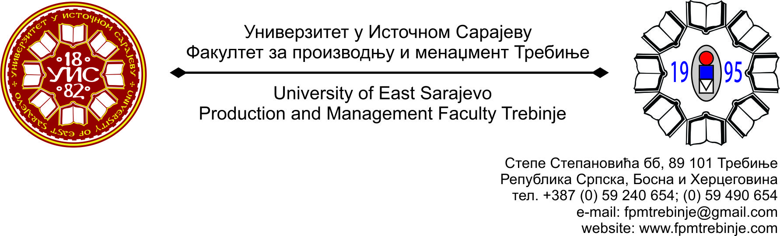

Број: 688 /2014

Датум: 16.05.2014. године

На основу члана 59. Статута Универзитета у Источном Сарајеву, члана 5. Пословника о раду Научно-наставног вијећа, сазивам 6. /шесту/ редовну сједницу Научно - наставног вијећа Факултета за производњу и менаџмент Требиње.

За сједницу предлажем сљедећи:

**ДНЕВНИ РЕД**

1. Усвајање Дневног реда;
2. Усвајање Записника са 5. /пете/ редовне сједнице Научно-наставног вијећа Факултета за производњу и менаџмент Требиње;
3. Разматрање Правилника о раду Алумни организације Факултета за производњу и менаџмент Требиње и Записника са изборне скупштине, као и верификација органа Алумни организације Факултета за производњу и менаџмент Требиње;
4. Разматрање Извјештаја Комисије о пријављеним кандидатима за избор у звање вишег асистента за ужу научну област Машинство;
5. Именовање Комисије за разматрање конкурсног материјала и писање Извјештаја за избор у звање доцента за ужу научну област Менаџмент, као и именовање Комисије за оцјену квалитета одржаног предавања пријављених кандидата из наставног предмета наведене уже научне области;
6. Именовање Комисије за разматрање конкурсног материјала и писање Извјештаја за избор у звање ванредног професора за ужу научну област Машинство;
7. Разматрање Извјештаја о научно-истраживачком раду, динамика реализације активних пројеката на Факултету;
8. Именовање Комисије за спровођење студентске анкете за љетни семестар академске 2013/2014. године;
9. Захтјев мр Радослава Вучуревића за давање сагласности за учествовање на 41. Националној конференцији о квалитету;
10. Проблематика наставног процеса;
11. Захтјеви студената Научно - наставном вијећу Факултета за добијање сагласности на тему за израду дипломског, односно завршног рада на првом циклусу студија;
12. Информацијe декана;
13. Студентска питања;
14. Текућа питања.

**Сједница Научно-наставног вијећа ће се одржати у уторак 20.05.2014. године са почетком у 12.00 часова у амфитеатру Факултета.**

**Предсједник**

**Научно - наставног вијећа**

**Доц. др Душан Јокановић, с.р.**